**1. Формирование валовой (общей) прибыли, прибыли от реализации продукции (работ, услуг), прибыли от операционных и внереализационных операций. Факторы, влияющие на финансовые результаты**

Результатом деятельности любого предприятия являются доходы. Доходами признается увеличение экономических выгод предприятия в результате поступления активов (денежных средств, иного имущества) и погашения обязательств, приводящих к увеличению его капитала.

Доходы предприятия в зависимости от его характера, условий получения и предмета деятельности подразделяются на следующие виды: доходы от основных видов деятельности и прочие поступления, операционные доходы, внереализационные доходы, чрезвычайные доходы.

Доходами от основных видов деятельности являются: выручка от реализации продукции; поступления, связанные с выполнением работ, оказанием услуг, а также плата за предоставление предприятием во временное пользование своих активов по договору аренды; выручка от продажи прав, возникающих из патентов на изобретения, промышленных образцов и других видов интеллектуальной собственности; поступления за участие в уставных капиталах других организаций; прочие поступления.

Если последние из вышеперечисленных видов деятельности не составляют предмет основной деятельности предприятия, то доходы от них рассматриваются как операционные.

К операционным доходам относятся поступления, обусловленные:

- предоставлением за плату во временное пользование активов организации;

- предоставлением за плату прав, возникающих из патентов на изобретения, промышленные образцы и других видов интеллектуальной собственности;

- участием в уставных капиталах других организаций (включая проценты и иные доходы по ценным бумагам);

- ведением совместной деятельности по договору простого товарищества;

- продажей основных средств и иных активов, отличных от денежных средств (кроме иностранной валюты);

- получением процентов за предоставление в пользование денежных средств организации, а также проценты за использование банком денежных средств, находящихся на счете организации в этом банке.

Внереализационными доходами являются:

- штрафы, пени, неустойки за нарушение условий договоров;

- активы, полученные безвозмездно, в том числе по договору дарения;

- поступления в возмещение причиненных организации убытков;

- прибыль прошлых лет, выявленная в отчетном году;

- суммы кредиторской и депонентской задолженности, по которым истек срок исковой давности;

- курсовые разницы;

- сумма дооценки активов (за исключением внеоборотных активов);

- прочие внереализационные доходы.

В особую группу доходов предприятия выделены чрезвычайные доходы, то есть поступления, возникающие вследствие чрезвычайных обстоятельств хозяйственной деятельности (стихийного бедствия, пожара, аварии и т. д.), как-то: страховое возмещение; стоимость материальных ценностей, остающихся от списания непригодных к восстановлению и дальнейшему использованию активов, и т. п.

Выручка от реализации продукции - сумма денежных средств, поступивших на расчетный счет предприятия за отгруженную продукцию и иные ценности (включая основные фонды), выполненные работы, оказанные услуги.

Выручка от реализации продукции (работ, услуг) может рассчитываться либо по мере отгрузки и предъявления заказчику расчетных документов либо по поступлению денежных средств на счета в коммерческих банках, а при расчетах наличными деньгами - по поступлению денежных средств в кассу предприятия. Право выбора метода определения предоставлено самим предприятиям, которые отражают принятое решение в учетной политике предприятия.

Своевременное поступление выручки - важный момент в хозяйственной деятельности предприятия. Во-первых, выручка от реализации продукции является основным регулярным источником средств для предприятия и занимает наибольший удельный вес среди всех возможных поступлений средств. Во-вторых, процесс кругооборота средств предприятия заканчивается реализацией продукции и поступлением выручки, что означает восстановление затраченных на производство денежных средств и создание необходимых условий для возобновления следующего кругооборота.

От поступления выручки зависит устойчивость финансового положения предприятия, состояние его оборотных средств, размер прибыли, своевременность расчетов с бюджетом, внебюджетными фондами, банками, поставщиками, рабочими и служащими предприятия. Несвоевременное ее поступление приводит к задержке расчетов, штрафам и санкциям, что в конечном итоге означает не только потери прибыли предприятия-поставщика, но и перебои в работе и остановку производства на смежных предприятиях.

Предприятия, экспортирующие продукцию, получают валютную выручку. Для учета валютной выручки в уполномоченном банке предприятию открывается два счета: транзитный валютный счет для зачисления в полном объеме поступлений в иностранной валюте и текущий валютный счет для учета средств, остающихся в распоряжении предприятия после обязательной продажи части экспортной выручки в иностранной валюте.

С транзитных валютных счетов предприятий по поручению предприятия осуществляется обязательная продажа валюты. За полную и своевременную продажу части экспортной выручки на внутреннем валютном рынке предприятия несут ответственность в законодательно установленном порядке.

Денежные средства в рублях, полученные предприятием в результате обязательной продажи валютной выручки, зачисляются на его расчетный счет.

Выручка от реализации продукции и услуг включает три элемента: себестоимость, прибыль, косвенные налоги и отчисления. Каждая часть имеет свое направление использования.

Первая часть выручки направляется на возмещение затрат, включаемых в полную себестоимость реализованной продукции, то есть себестоимость выступает в качестве источника финансирования простого воспроизводства. Следует иметь в виду, что из этих средств необходимо уплатить налоги в бюджет (земельный, экологический, чрезвычайный), а также сделать отчисления во внебюджетные и другие фонды в соответствии с законодательством.

Вторая часть выручки - прибыль. Она является источником формирования общегосударственных и децентрализованных фондов денежных средств. Прибыль, направляемая в фонды предприятия, обеспечивает решение его экономических, технических социальных задач. Часть прибыли уплачивается в бюджет в виде налогов (на недвижимость, на доходы и прибыль, местных налогов).

Третья часть выручки представляет собой косвенные налоги и отчисления (налог на добавленную стоимость, акцизы, отчисления в целевые бюджетные фонды в соответствии с законодательством).

Выручка от реализации продукции, несмотря на внешние признаки (денежная форма, поступление средств за отгруженную продукцию, выполненные работы или оказанные услуги, регулярность поступления) не является доходом в полном смысле этого слова, так как из нее в первую очередь необходимо уплатить косвенные налоги и отчисления, возместить понесенные затраты, выплатить заработную плату. Оставшаяся часть выручки принимает форму чистого дохода предприятия - прибыли.

На размер выручки от реализации продукции оказывают влияние следующие факторы:

- в сфере производства - объем производства, качество продукции, ее ассортимент, ритмичность выпуска и др.;

- в сфере обращения - ритмичность отгрузки, своевременное оформление транспортных и расчетных документов, сроки документооборота, соблюдение условий договора, оптимальные формы расчетов, уровень цен;

- не зависящие от деятельности предприятия - нарушения договоров поставщиками материально-технических ресурсов, недостатки в работе транспорта, несвоевременная оплата продукции из-за отсутствия у покупателя средств.

Прибыль - важнейший показатель, характеризующий финансовый результат деятельности предприятия. Рост прибыли определяет возрастание потенциальных возможностей предприятия, повышает степень его деловой активности. В зависимости от размера прибыли определяется доля доходов учредителей и собственников, размеры дивидендов и других доходов. По прибыли определяются также рентабельность собственных и заемных средств, основных фондов, всего авансированного капитала и каждой акции. При характеристике рентабельности вложений средств в активы данного предприятия, а также степени умелости его хозяйствования, прибыль является лучшим мерилом финансового здоровья предприятия.

Основными показателями прибыли являются:

- общая прибыль (убыток) отчетного периода - балансовая прибыль (убыток);

- прибыль (убыток) от реализации продукции (работ, услуг);

- прибыль (убыток) от прочих внереализационных операций;

- налогооблагаемая прибыль;

- чистая прибыль.

Балансовая прибыль (убыток) представляет собой сумму прибыли (убытка) от реализации продукции (работ, услуг), финансовой деятельности и доходов от прочих внереализационных операций, уменьшенных на сумму расходов по этим операциям.

Прибыль (убыток) от реализации продукции (работ, услуг) определяется как разница между выручкой от реализации продукции (работ, услуг) в действующих ценах без налога на добавленную стоимость, акцизов, отчислений в централизованные фонды государства и затратами на производство и реализацию продукции.

Прибыль (убытки) от прочих внереализационных операций определяется как разность между суммой полученной выручки после проведения ниженазванных операций и суммой выплат, связанных с этими операциями. В частности:

- штрафов, пени и неустоек и других экономических санкций;

- процентов, полученных по суммам средств, числящихся на расчетных счетах предприятия;

- курсовых разниц по валютным счетам и по операциям в иностранной валюте;

- прибылей и убытков прошлых лет, выявленных в отчетном году;

- убытков от стихийных бедствий;

- потерь от списания долгов и дебиторской задолженности;

- поступлений долгов, ранее списанных как безнадежные;

- прочих доходов, потерь и расходов, относимых в соответствии с действующим законодательством на счет прибылей и убытков.

При этом суммы, внесенные в бюджет в виде санкций, в состав расходов от внереализационных операций не включаются, а относятся на уменьшение чистой прибыли, остающейся в распоряжении предприятия после уплаты налогов из прибыли.

Налогооблагаемая прибыль определяется специальным расчетом. Она равна балансовой прибыли, уменьшенной на сумму:

- отчислений в резервный или другие аналогичные фонды, создание которых предусмотрено законодательством (до достижения размеров этих фондов не более 25 % уставного фонда, но не свыше 50 % прибыли, подлежащей налогообложению);

- доходов по ценным бумагам и от долевого участия в деятельности других предприятий;

- доходов от казино, видеосалонов и других доходов.

Чистая прибыль предприятия - это прибыль, которая остается в его распоряжении после уплаты налогов. Она рассчитывается как разность между балансовой прибылью и суммой налогов на прибыль и других налогов и санкций, источником уплаты которых является балансовая прибыль.

Величина балансовой, налогооблагаемой и чистой прибыли зависит от многочисленных факторов (рисунок 1).

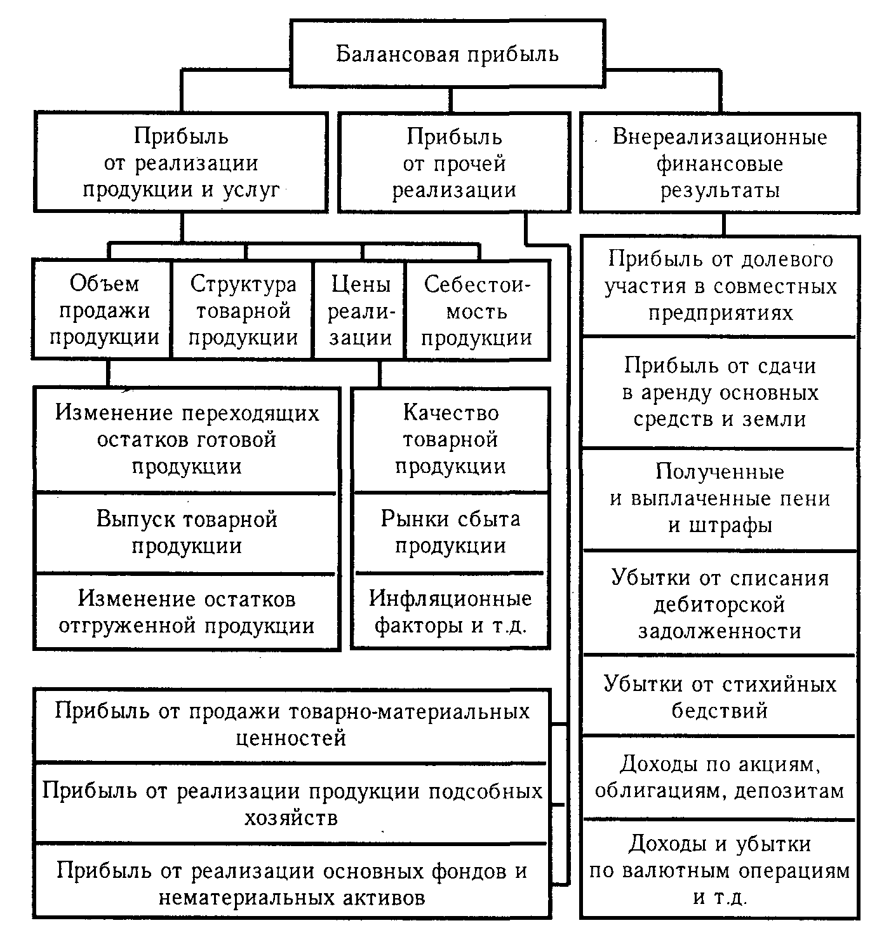

*Рисунок 1.* Блок-схема факторного анализа балансовой прибыли

Кроме того, следует иметь в виду, что размер прибыли во многом зависит и от учетной политики, применяемой на анализируемом предприятии. Закон о бухгалтерском учете и другие нормативные документы предоставляют право субъектам хозяйствования самостоятельно выбирать некоторые методы учета, способные существенно повлиять на формирование финансовых результатов.

**2. Фонды, образуемые за счет прибыли на предприятии**

Объектом распределения является балансовая прибыль предприятия. Под ее распределением понимается направление прибыли в бюджет и по целевому использованию на предприятии. Законодательно распределение прибыли регулируется в той ее части, которая поступает в бюджет в виде налогов и других обязательных платежей. Определение направлений расходования прибыли, остающейся в распоряжении предприятия, находится в компетенции предприятия.

При распределении прибыли следует руководствоваться следующими принципами:

1. Прибыль, полученная предприятием в результате производственно-хозяйственной деятельности, распределяется между государством и предприятием.

2. Прибыль для государства поступает в бюджет в виде налогов и сборов. Состав налогов, ставки, порядок исчисления, сроки взносов в бюджет устанавливаются законодательством.

3. Прибыль, остающаяся в распоряжении предприятия, в первую очередь направляется на накопления, которые обеспечат его дальнейшее развитие, во вторую очередь - на потребление и финансирование других расходов.

Порядок распределения и использования прибыли на предприятии фиксируется в уставе предприятия и определяется положением, которое разрабатывается соответствующими экономическими службами и утверждается руководящим органом предприятия.

Обычно в соответствии с уставом предприятия образуются фонды накопления и потребления, а также резервные фонды, предназначенные для финансирования непредвиденных расходов и обеспечения финансовой устойчивости предприятия.

Средства каждого фонда имеют строго целевое назначение. Их использование происходит на основании смет расходов, которые разрабатываются финансовой службой предприятия и утверждаются соответствующим образом. В течение года в связи с производственной необходимостью размер и состав фондов, конкретные статьи затрат могут изменяться решением органа, управляющего финансами на предприятии.

Средства фонда накопления предназначены для финансирования расходов, связанных с научно-техническим и социальным развитием предприятия. Это расходы на научно-исследовательские, проектные, конструкторские и технологические работы, финансирование разработки и освоения новых видов продукции и технологических процессов, затраты по совершенствованию технологии и организации производства, модернизации оборудования; затраты, связанные с технологическим перевооружением и реконструкцией действующего производства, расширением предприятий. В эту же группу расходов включаются расходы по погашению долгосрочных ссуд банков и процентов по ним. Здесь же планируются затраты на проведение природоохранных мероприятий, взносы вкладов предприятия в создание уставного капитала других предприятий; средства, перечисляемые ассоциациями, концернами, в состав которых входит предприятие.

По фонду потребления предусматриваются следующие виды расходов: единовременные поощрения отличившимся работникам за выполнение особо важных производственных заданий; оказание единовременной помощи; строительство и капитальный ремонт жилых домов, детских садов; дотации на питание в столовых; на питание в детском саду, оздоровительном лагере для школьников; улучшение культурно-бытового обслуживания работников и др.

**Задача 1**

Рассчитать средневзвешенную цену капитала предприятия при следующей структуре источников.

|  |  |  |
| --- | --- | --- |
|  | Доля в общей сумме источников | Цена, в % |
| Собственный капитал | 75 | 12 |
| Заемный капитал | 25 | 20 |

*Решение:*

Расчет стоимости всего капитала проводят по методу средневзвешенной величины (WACC):



где Qi - доля i-го источника в общей сумме финансирования;

Ki - цена i-го источника, %.



*Ответ: средневзвешенная цена капитала предприятия составила 14 %.*

**Задача 2**

Рассчитать оборачиваемость оборотных средств по предприятию оптовой торговли и дать оценку произошедшим изменениям.

Объем товарооборота за отчетный квартал составил 27 000 млн. руб.

Средние остатки за этот период 8 400 млн. руб.

В предыдущем квартале оборачиваемость товарных запасов составила 26 дней.

*Решение:*

Время обращения товаров в днях товарооборота рассчитывается по формуле:

,



где - длительность одного оборота;



- средние товарные запасы (определяются по формулам средней хронологической или средней арифметической);



- количество дней анализируемого периода;



- объем реализации (или товарооборота).



Оборачиваемость оборотных средств за отчетный квартал составит:



Таким образом, товарооборачиваемость в динамике замедлилась на 2 дн. (28 дн. – 26 дн.).

*Ответ: оборачиваемость оборотных средств за отчетный квартал составила 28 дн. и замедлилась по сравнению с предыдущим кварталом на 2 дн.*

**Список использованных источников**

1. Анализ хозяйственной деятельности предприятия: Учеб. пособие/ Под общ. ред. Л.Л. Ермолович. – Мн.: Интерпрессервис; Экоперспектива, 2001. – 576 с.
2. Даненбург В, Тейлор Ф. Основы оптовой торговли. – М.: Сирин, МТ-Пресс, 2001. – 250 с.
3. Романовский В.М. и др. Финансы предприятий – СПб.: Издательский дом «Бизнес-пресса», 2000. – 528 с.
4. Русак Н.А., Русак В.А. Финансовый анализ субъекта хозяйствования: Справочное пособие. – Мн.: Вышейшая школа, 1997. – 309 с.
5. Савицкая Г.В. Экономический анализ: Учеб. - 10-е изд., испр. – М.: Новое знание, 2004.
6. Финансы предприятий: Учебник / Л.Г. Колпина, Т.Н. Кондратьева, А.А. Лапко; Под ред. Л.Г. Колпиной. – Мн.: Выш. шк., 2003. – 336 с.
7. Экономика предприятий торговли: Учеб. пособие / Н.В. Максименко, Е.Е. Шишкова, Т.В. Емельянова и др. - Мн.: Вышэйшая школа, 2007. - 542 с.